PODNEBJE IN RASTJE JUŽNE AMERIKE

- LEGA
Večji del Južne Amerike leži

- VPLIV NA PODNEBJE
-
-

- PODNEBJE (napiši ime podnebja in značilnosti)
-

-

-

-

-

-

-

-

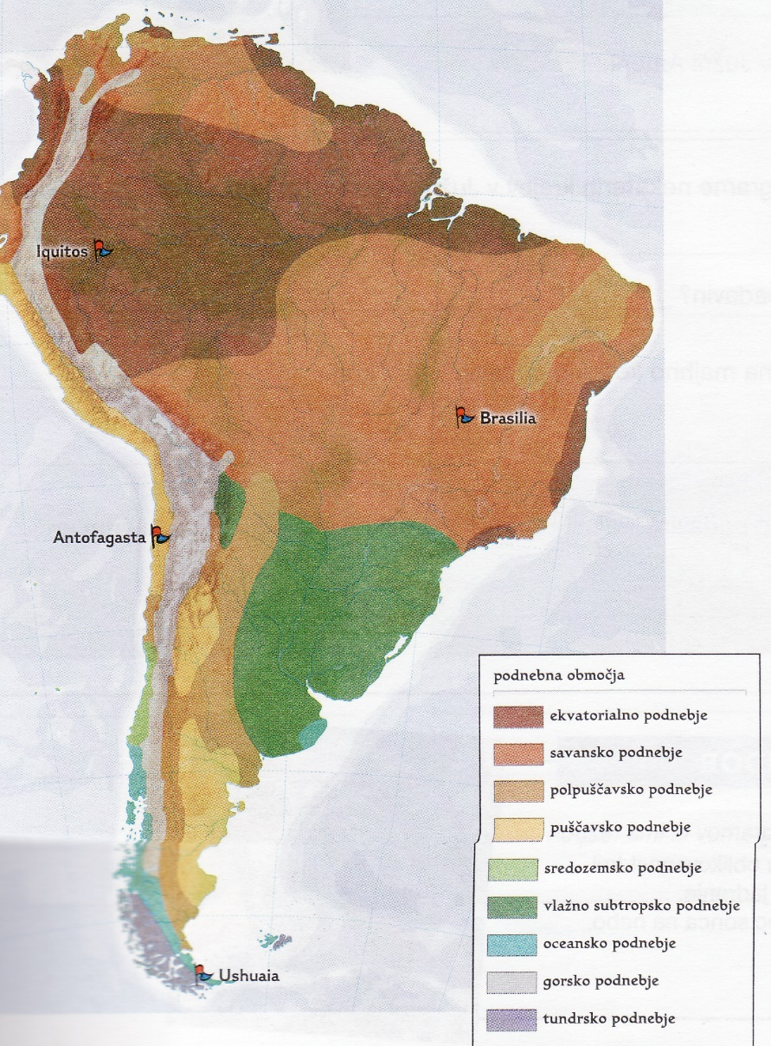
- RASTJE
-
-
-
-
-
-
-
-

